Brevet blanc
Epreuve de technologie

Durée : 30 minutes

L'usage de la calculatrice est autorisé, tout autre document est interdit
Dès que le sujet vous est remis, assurez-vous qu'il est complet

Le sujet est composé de 5 pages

Le candidat doit répondre sur le sujet et veiller à ne pas oublier de question

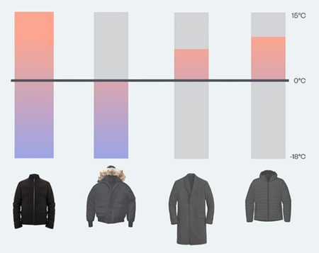
La société Ministery est spécialisée dans le prêt à porter. On doit s’adapter en permanence à la température extérieure (fig 1) pour pouvoir porter le vêtement adéquate.
Fig 1
Pour cela cette société a développé un nouveau concept, un vêtement qui s’adapte automatiquement aux éléments extérieurs et à votre activité. Le vêtement est même capable d’apprendre sur votre comportement et de réguler la température encore plus finement, et ce, de façon très personnalisée.

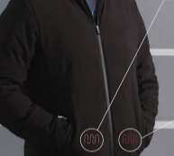
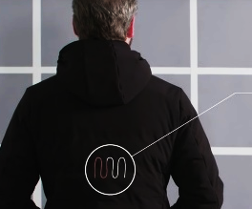
Le vêtement intègre alors 3 éléments de chauffage qui sont constitués d’une résistance en carbone dans chaque poche et dans le dos (fig 2).
Fig 2
Résistance chauffante en fibre de carbone
Pour pouvoir gérer intelligemment le chauffage, le vêtement possède plusieurs capteurs : capteur de température à l’intérieur et à l’extérieur du vêtement. Un accéléromètre pour détecter nos efforts physique (à l’arrêt, marche, marche rapide, course.. fig 3 et 7).
Capteurs de températures
Connexion Bluetooth
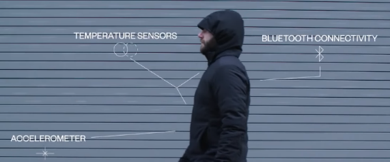
Le système se pilote à partir d’un smartphone (3 niveaux de puissance fig 6) qui est connecté en Bluetooth avec la veste, ainsi que d’un bouton sur la veste pour la mise en marche (fig 4).
Fig 3
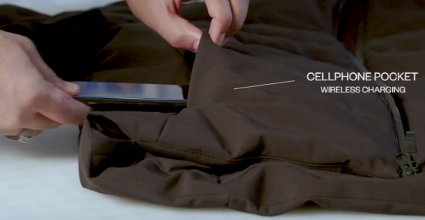
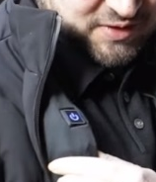
Accéléromètre
Fig 4

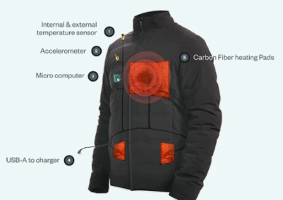
Capteur température int et ext
Fig 5

Accéléromètre
Résistances chauffantes en fibre de carbone
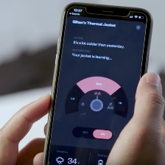
Fig 8
Fig 6
Microcontrôleur (programme)

Fig 7
Prise USB
Isolation | Polyester recyclé infusé avec des grains de café pour absorber les odeurs
Tissus extérieur | Polyuréthane
Tension sortie | 5V. Elle permet aussi le rechargement sans contact d’une batterie de smartphone compatible.  Autonomie de 5H à pleine puissance.

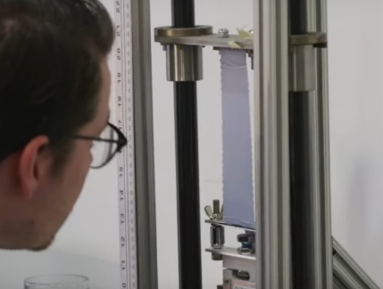
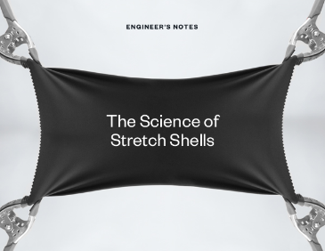
Question n°
Fig 8
- Quelle est la principale propriété qui a permis le choix de ce matériau au regard des essais en traction figure 8 , justifie?

- Quel est alors le matériau de protection extérieur choisi, se justifier par rapport au tableau figure 9 ?

Propriété du matériau | Polyamide (Nylon) | Polyester | Polypropylène | Polyuréthane (Lycra)
Densité | 1,14 | 1,38 | 0,91 | 1.25
Résistance à l’abrasion | Très bonne | Bonne | Moyenne | Bonne
Résistance aux UV | Bonne | Très bonne | Moyenne | Moyenne
Allongement à la rupture (%) | 20 | 15 | 16  Fig 9 | 400
Température de fusion (°C) | 170 | 220 | 120 | 260

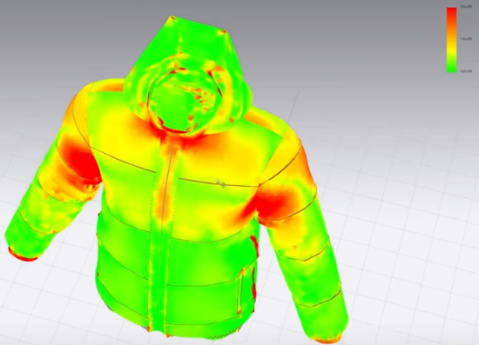
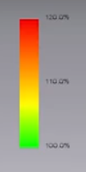
La couleur donne le pourcentage dans l’étirement du matériau. Plus ce pourcentage est important, plus il est étiré. Cela est associé aux mouvements de la personne.
Question n°
- Pourquoi utilise-t-on ce modèle numérique (fig 10) de veste, qu’apport l’utilisation de ce modèle numérique ?
Fig 10

- Quel écart est mesuré, sélectionne la bonne réponse en utilisant la figure 11.
écart modèle numérique <-> exigences
écart exigences <-> système réel (veste)

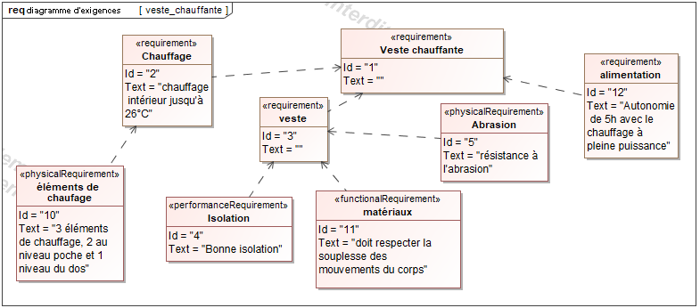
Fig 11

Question n°
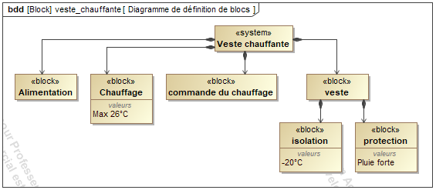
La découpe laser demande la même étape préalable que pour l’utilisation d’une imprimante 3D.

Fig 13
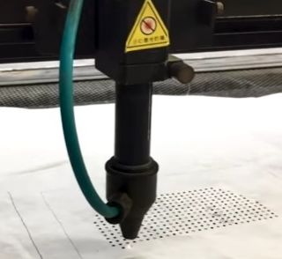

Fig 12

- A quel bloc (fig 12) est associée la solution technique de la figure 13?
Découpe de l’ouverture dans le tissu de la veste devant les résistances chauffantes pour permettre le passage de la chaleur à l’intérieur de la veste

- Avant d’utiliser la découpe laser (fig 13), que faut-il faire ?

Question n°
On souhaite contrôler la tension de la batterie seule. Pour cela on a demandé à un fournisseur de batterie de rajouter ce bloc de contrôle de tension. En fait une batterie est composée de plusieurs éléments d’une tension qui peuvent varier entre 3,2V (batterie déchargée LED rouge) et 4,1V (batterie chargée LED blue) et LED verte entre ces deux niveaux de tension.
L’association de ces éléments permet d’avoir une tension de 5V pour la prise USB en sortie.
On lui a fourni le diagramme d’activité suivant.
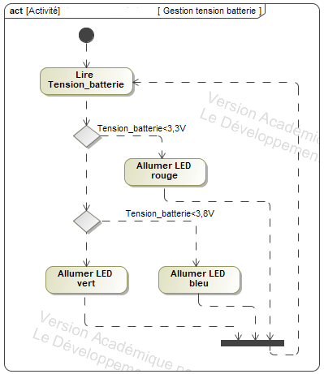
Fig 14
Complète le programme (sur la fig 15) associé au diagramme d’activité précédent (fig 14).
- Pour mettre la LED verte on positionne R=0, V=225, B=0
- Pour mettre la LED rouge on positionne R=225, V=0, B=0
- Pour mettre la LED bleu on positionne R=0, V=0, B=255
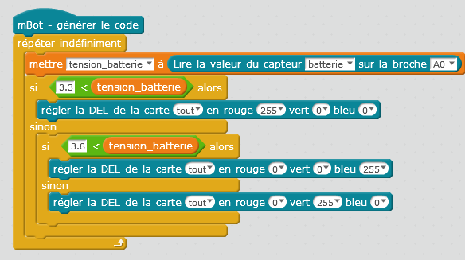
Fig 15

